20.01.2020 UA1CEG В «Мороз Красный нос».
( Со стационарного радио, пока прохождения нет, и в лесах- полях, позже)

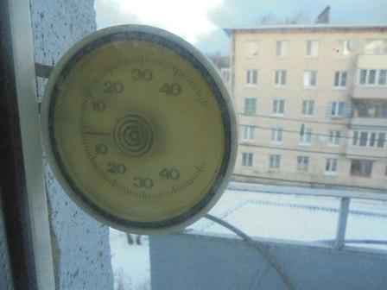

-3 градуса, прилично!

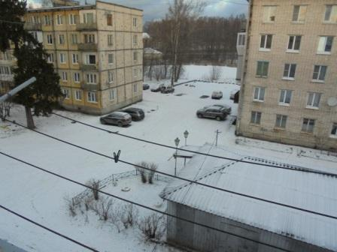

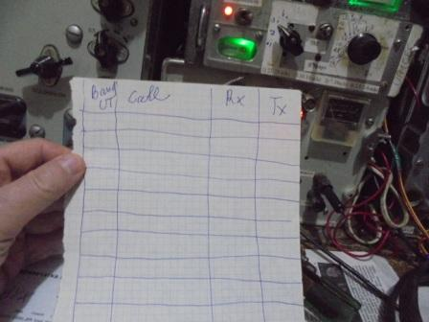

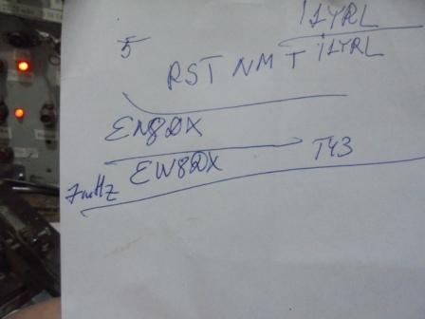

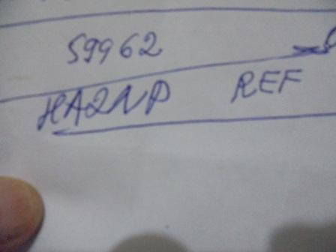

Это в другом тесте.
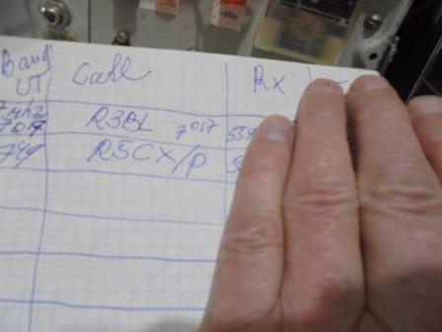

Я был готов выйти в поля- леса гораздо раньше… но, никакого смысла, если на частоте никого. Поэтому, пока пару QSO со стационарного радио не проведу, в поля- леса не выхожу.

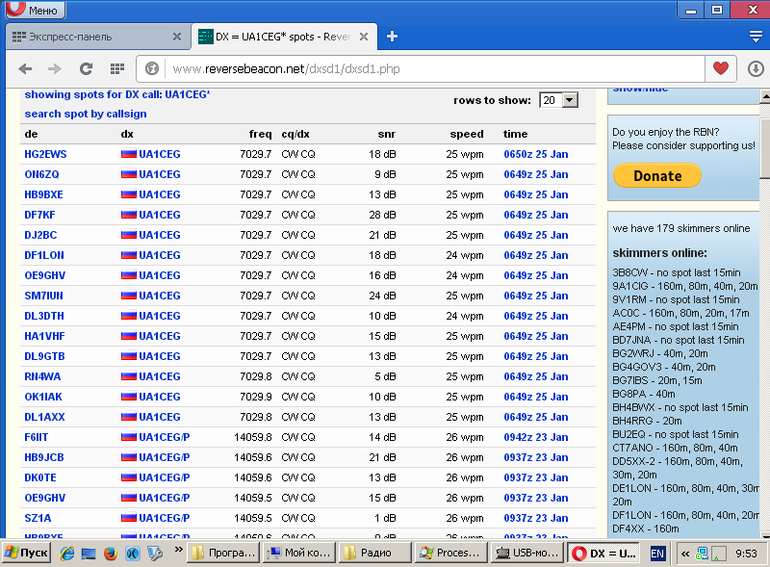

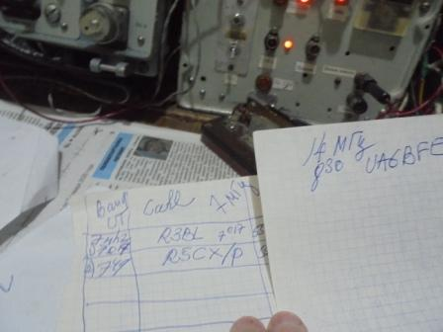
Слышу UA6BFE/p и резко собираюсь! А зря не провёл QSO! Дал бы человеку очки…
Я решил, «что щас из полей- лесов!»…
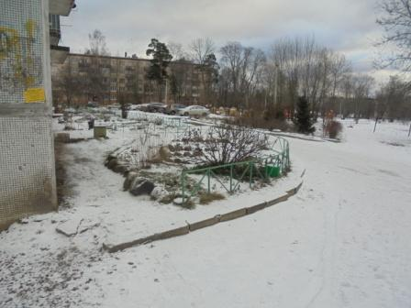

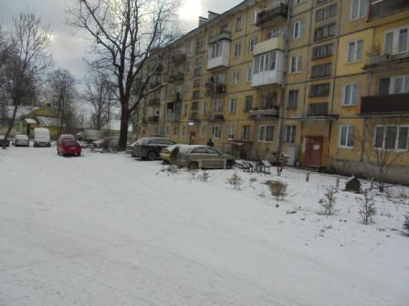

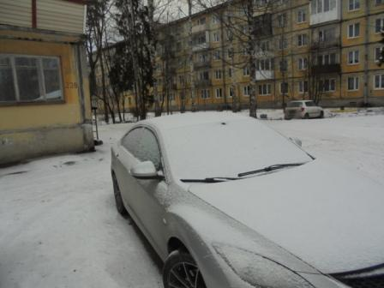

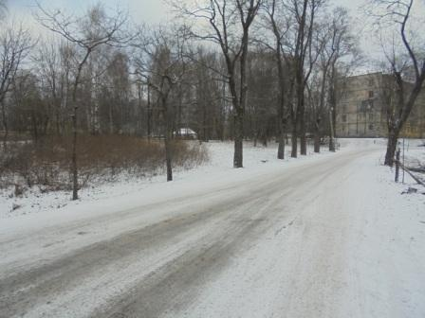

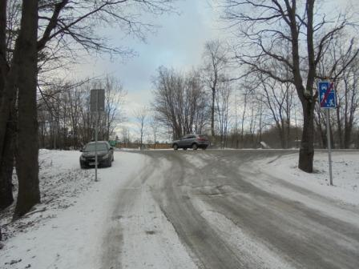

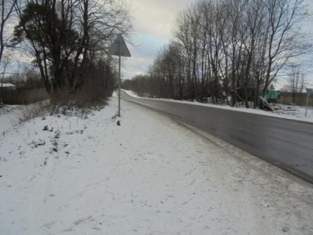

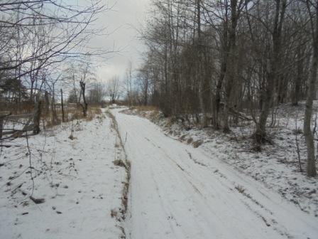

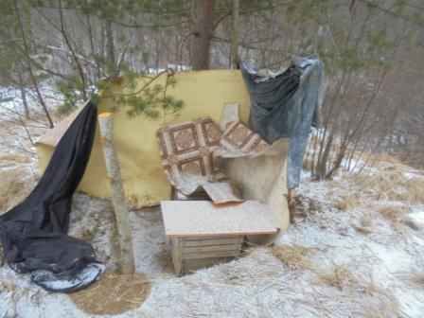

«Шеек», немного переместил под защиту сосны. Быстро выяснилось, что правильно сделал!
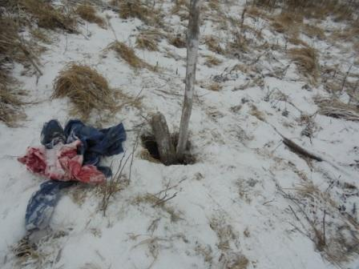
Поднимаю Long Dipole на рабочую высоту.
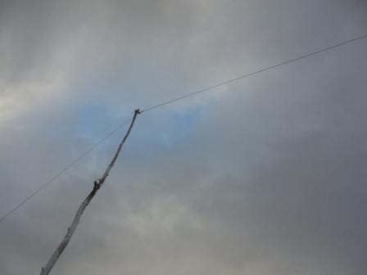

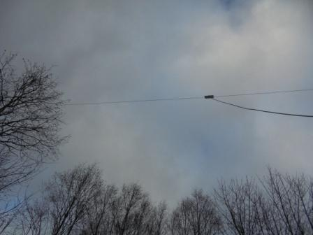

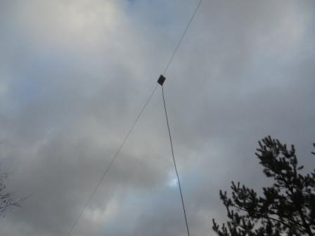

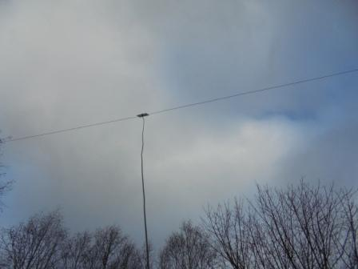

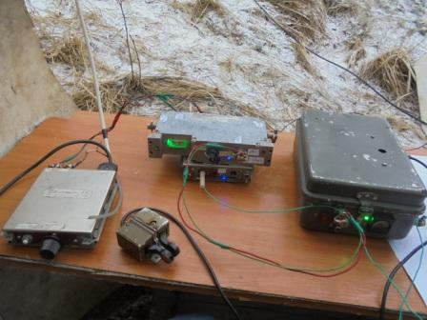

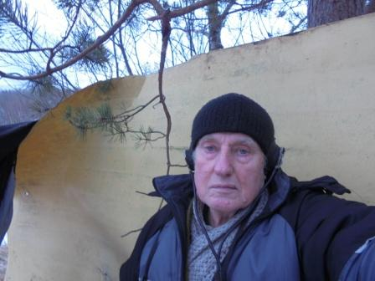

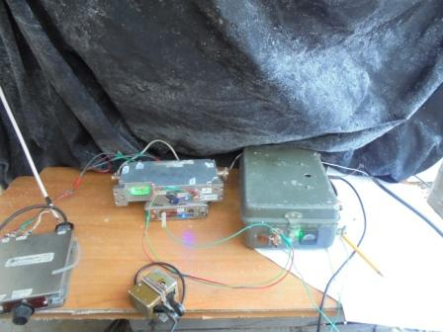

Ветер стал солидно задувать с фронта, я быстро переместил «штору» и стало вполне нормально!

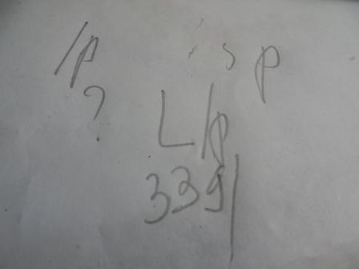

Не смог принять! Но, я старался…
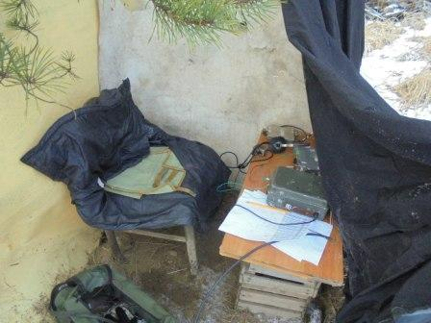
А вообще-то романтично, ветка сосны, солидный ветер и самодельное радио…
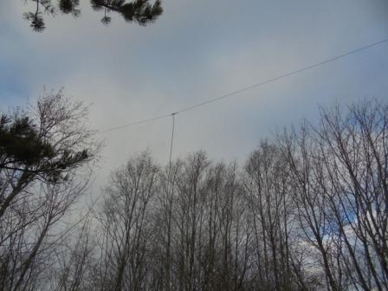

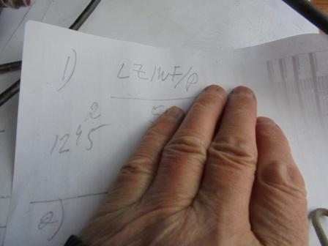

Это уже шикарное QSO!
Старый знакомый!
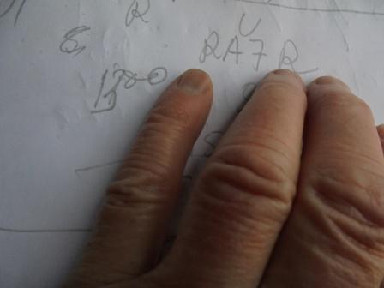

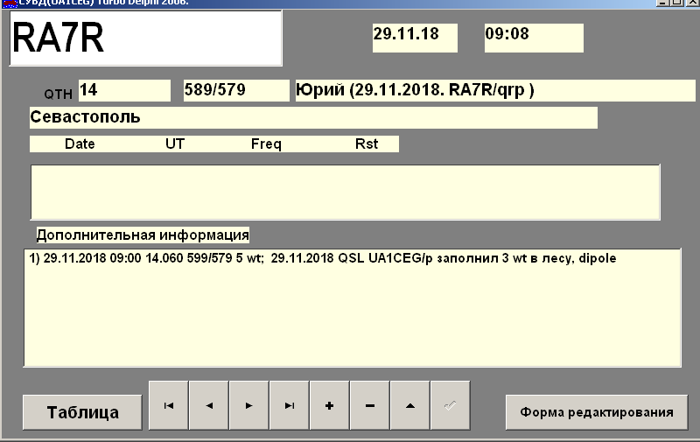

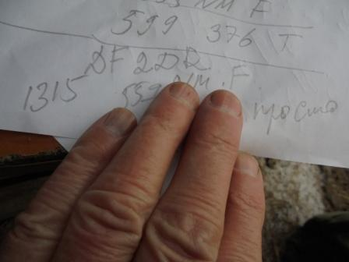

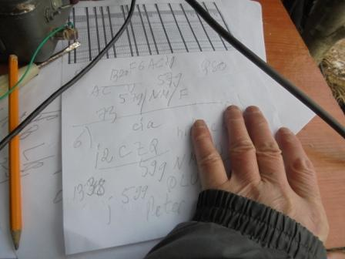

Тут, собственно, и скрывать нечего, QSO с коллегами, в «Морозе» не участвующими.

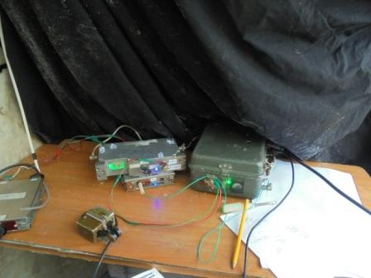

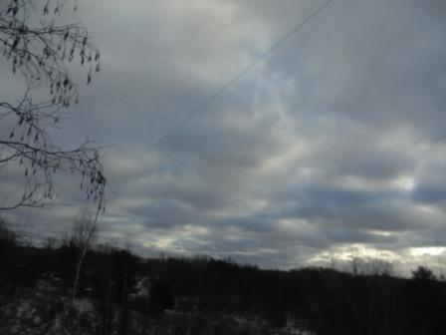

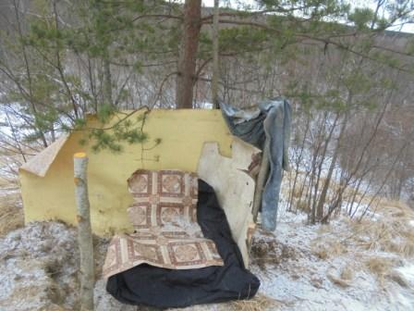

Время вышло, сворачиваю радио.

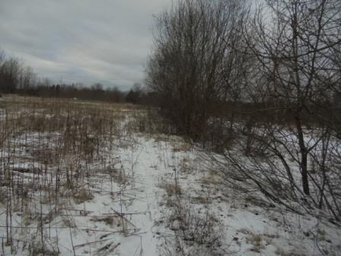

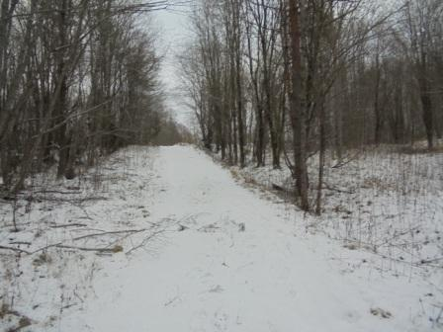

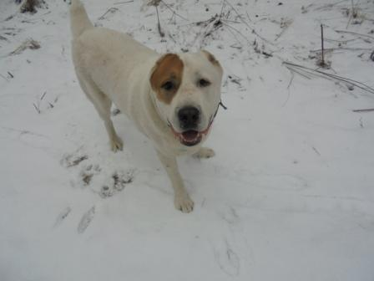

Здоровенный пёсик, но мы с ним вполне друзья!

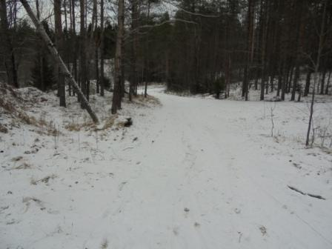

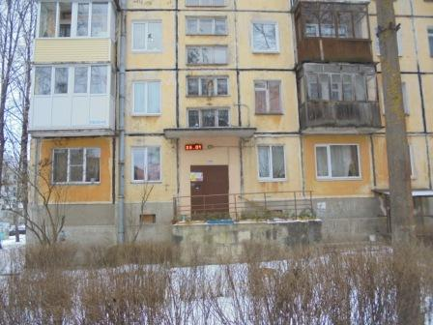

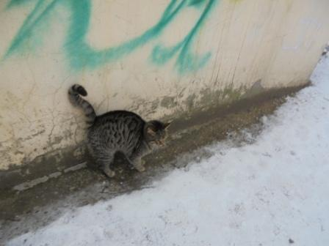

Честь и хвала коллегам принявшим 3-ваттный сигнал UA1CEG/p из полей- лесов, 14 мГц:
1) LZ1WF/P
2) OO7Z
3) RA7R
4) DF2DR
5) F5ACV
6) I2CZQ

И честь и хвала, принявших 5 ваттный сигнал UA1CEG/QRP со стационарного радио, 7 мГц.

- R3BL
- R5CX/p.
Отлично прошло участие в «Морозе».

До встречи в эфире!
73! UA1CEG/p

